Curriculum Vitae

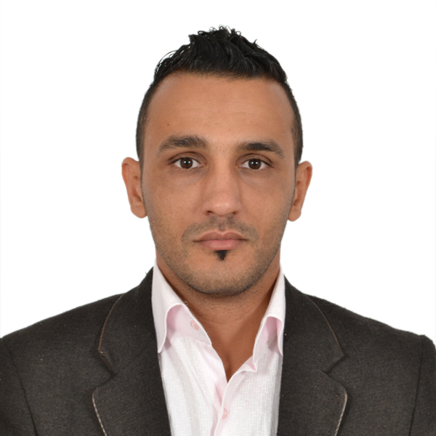
Mr. BOUKHATEM AMINE

Né le : 15/11/1983 à Alger.
Adresse : Cité 120 LSP Bt: 08 N° 13
Birkhadem - Alger -
Nationalité : Algérienne.
Situation : marié.
Mobile : +(213) 541 30 79 31
Email : amine.boukhatem@live.fr

ARCHITECTE

Formation Universitaire

Université SAAD DAHLEB – BLIDA
Faculté d’Ingénieur - Département d’Architecture
Architecte d’état / Juillet 2010
Compétence

- Maîtrise les logiciels DAO, CAO : Autocad, Archicad, Sketchup pro, Lumion, Photoshop et débutant en BIM Revit Architecture.
- Maîtrise les outils de bureautique Microsoft office (Word, Excel, Power point, Ms Project …etc.).
Langues

- Maîtrise de la langue française et moyenne Maitrise de la langue anglaise.
Expérience professionnelle

- Du 14/02/2010 au 27/05/2010 :
- Travailler comme stagiaire dans un Bureau d’étude et d’urbanisme BATIGOLD à Blida
- Poste occupé : charger de la conception 2D et 3D (Autocad, Sketchup) des projets de logements promotionnels et des équipements publics (CEM, Banque) ainsi que des villas individuelles.

- Du 15/08/2010 au 10/02/2011 :
- Entreprise de décorations intérieure et réalisations de meuble (MOBILIUM made by design) Blida.
- Poste occupé : Architecte chargé de la conception en 2D, 3D et 3D éclatée de meuble décoratif, Stands, Cuisines, pharmacies, Chambre à coucher, salon etc.., ainsi que l’aménagement des Showrooms, des magasins et des grandes surfaces. Exp : hypermarché Family Shop à Blida et la grande pharmacie Bensahli au centre ville de Blida.



- Du 13/02/2011 au 14/03/2013 :
- Entreprise : l’Office de Promotion et de Gestion Immobilière de la wilaya de Blida ‘OPGI’
- Poste occupé : -Architecte chargé du lancement des études (Choix de terrain, plan d'arpentage, analyse de sol, cahier des charges, concours d’architecture, retenir les bureaux d’études, bon de commande pour laboratoire étude de sol et expert géomètre).
-Suivi les études du l’approbation de l’esquisse auprès des services d’urbanisme et techniques (DUAC, DL, DEP et CTC) jusqu’à le dossier d’exécution et l’obtention du permis de construire, ainsi que l’installation de l’entreprise, en collaboration avec les différents bureaux d’études retenus pour chaque projet.
-Assister les bureaux d’études dans le cadre de l’obtention du permis de construire, pour la levée des réserves émises par les différents services de la wilaya notamment la protection civile, l’hydraulique, les travaux publics, service de l'énergie et des mines, Sonelgaz, algérienne des eaux etc…
-Réception définitive des différentes phases d'études (Esquisse, avant-projet et dossier d’exécution).
-Paiement des notes d'honoraires des BET et CTC ainsi que les factures des laboratoires et les géomètres.
- Projets réalisés :
-15000 logements du programme Quinquennal 2005-2009 et le lancement du second (2010-2014) à la Wilaya de Blida
-9000 logements RHP 2011 à Blida
-20000 Logement Public Locatif ‘LPL’ Blida
-300 logements Promotionnels MDN à Blida.

- Du 17/03/2013 au 09/06/2016 :
- Entreprise Nationale de Promotion Immobilière (ENPI Ex EPLF) Direction Régionale de Blida
- Poste occupé : - Architecte technico-commercial, qui s’occupe
de la clientèle et la présentation du produit notamment les logements promotionnels type collectifs, semi collectifs, individuels et LPP.
-Architecte chargé d’études et suivi notamment le lancement des études (Choix de terrain, plan d'arpentage, analyse de sol, CDC, Contrats BET, bon de commande en gré à gré aux bureaux d’études étatique, et laboratoire d’étude de sol étatique, et expert géomètre).
-Suivi les études du l’approbation de l’esquisse auprès des services d’urbanisme et techniques (DUAC, DL, DEP et CTC) jusqu’à le dossier d’exécution et l’obtention du permis de construire, ainsi que l’installation de l’entreprise, en collaboration avec les bureaux d’études.
-Assister les bureaux d’études dans le cadre de l’obtention du permis de construire, pour la levée des réserves émises par les différents services de la wilaya notamment la protection civile, l’hydraulique, les travaux publics, service de l'énergie et des mines, Sonelgaz, algérienne des eaux etc…
-Réception définitive des différentes phases d'études (Esquisse, avant-projet et dossier d’exécution).
-Réception provisoire et définitive des travaux réalisés.
-Paiement des notes d'honoraires des BET et CTC ainsi que les factures des laboratoires et les géomètres.

-Assisté les entreprises de réalisations, et fournir les plans et détails manquant.
-Suivi les travaux de réalisation du terrassement et grand œuvre jusqu’à le parachèvement et la réception du projet.

- Projets réalisés :
-3000 Logements Promotionnels Publics ‘LPP’ Wilaya de Blida
-1500 Logements Promotionnels Publics ‘LPP’ Wilaya de Ain Defla
-1000 Logements Promotionnels Publics ‘LPP’ Wilaya de Djelfa
-1500 Logements Promotionnels Publics ‘LPP’ Wilaya de Chlef
-1500 Logements Promotionnels Publics ‘LPP’ Wilaya de Médea
-750 logements publics aidés ‘LPA’ à Blida
-54 Villa individuels (des résidences) à Blida
-150 logements semi collectifs à Djelfa
-1750 logements promotionnels ‘LP’ a la wilaya de Blida, Tipaza, Ain defla et Alger.
-Centre multifonctionnel à Ouled yaich W-Blida (Hôtel, immeuble de bureaux, centre commercial et locaux commerciaux).

- Du 10/06/2016 au 17/01/2018 :
- Entreprise : SARL Alco Immobilière à Alger
- Poste occupé : Chef de projet chargé de la réalisation
-Suivi des travaux de réalisation en concordance avec les bureaux d’études et CTC du terrassement et grand œuvre jusqu’à le parachèvement du projet.
-Paiement des factures des entreprises et sous-traitants et BET chargé de suivi.
-Veillé sur la qualité des travaux de finition et la bonne exécution et déroulement du chantier
-Assisté les coulages de béton en permanence jusqu'à la fin, afin de résoudre les problèmes rencontrés
-Assurer la sécurité des employés et l'organisation du chantier.
- Projets réalisés :
-538 logements hauts standing (SOLEM) à Birkhadem (Djnen Sfari)
-150 logements hauts standing (OXYGEN) à Ouled Fayet
-99 logements hauts standing à Ouled Fayet
-120 logements hauts standing à Ouled Fayet W d’Alger.

- Du 03/04/2018 à ce jour :
- Enterprise: CSCEC Algeria ‘China State Construction Engineering Corporation’
- Poste occupé : Architecte analyste supérieur charger de la vérification des études établie par le bureau d’étude chinois, ainsi son fonctionnement et faisabilité conformément aux normes et règlements algérien
- Projets en cours de réalisation :
Etudes et réalisation d’un siège administratif et logements ‘’MDN’’ à BABA ALI.

Centres d’intérêts

-Sports, Formations, Voyage, Cinéma et lecture.

Libre de tout engagement

Mr Boukhatem Amine Alger le 18/03/2018
Architecte d’état
Cité 120 logements ‘LSP’ Bt: 8 N: 13
Birkhadem - Alger 16029 Algérie.

Lettre de motivation

Madame, Monsieur ;
J’ai appris que vous êtes à la recherche d’un architecte expérimenté possédant assez d’autonomie, pour cela je vous envoi mon C.V pour le poste que vous proposez.
Si je devais me décrire brièvement, je dirais que je suis une personne de communication, curieuse et activement adaptable à un environnement évolutif, créatif, mon métier est devenu pour moi une véritable passion et j'aime beaucoup ce que je fais surtout au domaine de la décoration et le design. Ma capacité à travailler seul et en équipe, mon sens de l’implication, mon aisance relationnelle et mon ouverture sur le monde me permettent de répondre aux demandes les plus exigeantes.

Je suis prêt à vous rencontrer à votre convenance afin de vous exposer plus longuement mon parcours et mon ambition et ainsi vous convaincre de ma réelle motivation pour le travail que vous proposez.

Par ailleurs, si vous trouverez ma candidature au poste que vous offrez intéressante, je vous saurai gré de bien vouloir me contacter.

Je vous prie d’agréer, Madame, Monsieur, l’expression de ma respectueuse considération.

